ESCUELA NUESTRA SEÑORA DEL VALLE

ACTIVIDAD CLASE DE MÚSICA QUINTO GRADO A Y B

A las familias: ¡Sean bienvenidos a las clases de música! Saludo afectuosamente. Seño Milagros.
Dudas y sugerencias: mmassoia@institutonsvallecba.edu.ar
MÚSICA - VIERNES 14/8/2020
LA VOZ
¿Qué es la voz? es simplemente aire en movimiento vibratorio, controlado en su tono, por la frecuencia originada en las cuerdas vocales, en su intensidad por la cantidad del aire expedido, y en su timbre por las características del aparato resonador de cada persona. El sonido de nuestra voz es el resultado de la vibración de las cuerdas vocales, y todo este proceso se lleva a cabo en la faringe.
La ventaja que existe entre la voz humana sobre los instrumentos musicales, es que la voz puede unir la palabra al sonido, expresando los sentimientos, ya sea sola, o combinada en coros armoniosos, la voz produce hermosos y admirables efectos musicales.
La voz humana es necesaria tanto en el mundo del arte como en la vida cotidiana, donde necesitamos de ella, no solo para expresar nuestras ideas, sino también como medio de vida. La voz humana es considerada como el más perfecto instrumento musical de viento, puede interpretar MELODÍAS a través de palabras combinadas con las NOTAS MUSICALES.

Actividades: Podés buscar información en internet.

- Completa, ¿cuáles son las notas musicales?

DO |  | MI | FA |  | LA

- ¿Qué es un PENTAGRAMA y para qué sirve? Dibuja uno. Te dejo uno aquí para que tomes ideas:
Realiza tu PENTAGRAMA aquí
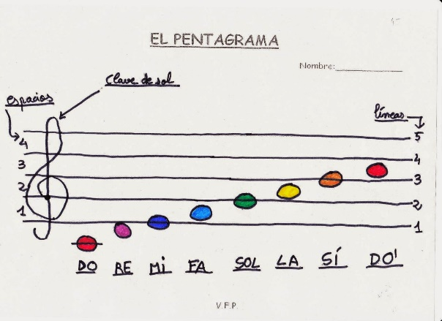

- Observa atentamente este video de la película “El sonido de la música”.

https://www.youtube.com/watch?v=pLm07s8fnzM

Responde: ¿Cuál te parece la nota más grave? ………………………………

¿Y la más aguda de todas? ………………………………………..

¡¡ABRAZOS!!! Seño Mili

